**附件1-1：系統概述文件**

編號：（此欄位由主辦單位填寫）

中文專題名稱：MediMate - 智伴一把罩

英文專題名稱：MediMate - Your Smart Care Companion

1. **前言**
   1. **背景介紹**

隨著全球老齡化問題日益嚴重，長者照護成為各國政府和社會的重大挑戰。我國於2018年已步入高齡社會（人口14%為65歲以上），預計明年進入超高齡社會（人口20%為65歲以上）。

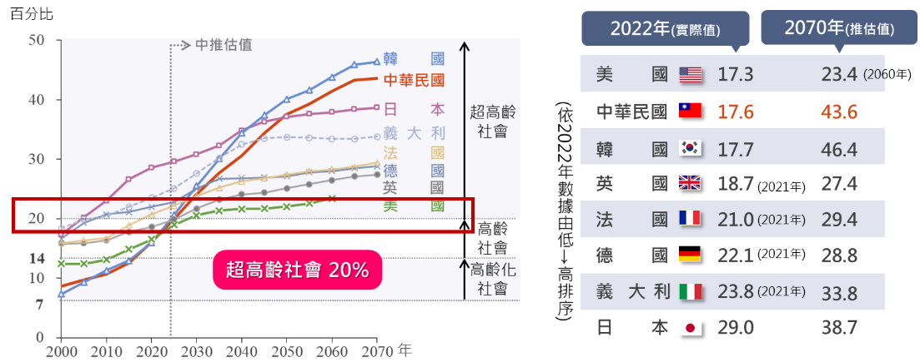

圖 1 主要國家老年人口占比(圖片來源：行政院國家發展委員會)

智慧照護系統為解決這些痛點提供了新的思路。透過物聯網與人工智慧技術，提供更高效、便捷和個性化的照護服務，以提升長者生活質量和減輕照護者壓力。

本專題團隊於113年9月27日實地訪查日照中心，目的是確保本專題之設備與系統能實際應用於照護場域。通過現場訪查，我們對設備進行了進一步的調整和優化。

* 1. **目的**
     1. 透過系統功能來增加日照中心的照護效率。
     2. 提升銀髮族的照護與提升其生活品質。
     3. 減少銀髮族對醫療保健與照顧服務的壓力。
     4. 降低照護者的工作負擔30%。
     5. 改善銀髮族對於社會連接的問題以及其心理健康問題。

1. **創意描述**
   1. **構想緣起**

可知傳統照護已無法有效滿足日益增長的需求，且照護的層面往往都只在於對身體的照顧，心理部分往往都被忽視，因此本組開發「MediMate - 智伴一把罩」，使用人工智慧和物聯網等的智慧照護系統，旨在革新長者照護模式。本系統由四大核心組件整合組成：

1. AI智慧虛擬人：動畫與即時回應，並將訊息進行情緒分析，除提供互動外，更理解並回應長者的情感需求。
2. IoT無人循跡運送車：為行動不便的長者提供必要的日常物品和餐點遞送，配備QR-CODE掃描，確保服務精確性和安全性。
3. LineBOT服務前台：集合點餐、溝通和通知功能，使得長者能夠透過簡單的手機操作與系統互動，提高照護便利性。
4. 管理後台與提醒平台：為照護人員提供一個強大的數據平台，實時監控長者的狀態，並有效管理照護資源。
   1. **構想：一日生活圈(使用者旅程)**
5. **系統功能簡介**
6. **系統特色**
7. **系統開發工具與技術**
8. **系統使用對象**
9. **系統使用環境**
10. **結語**